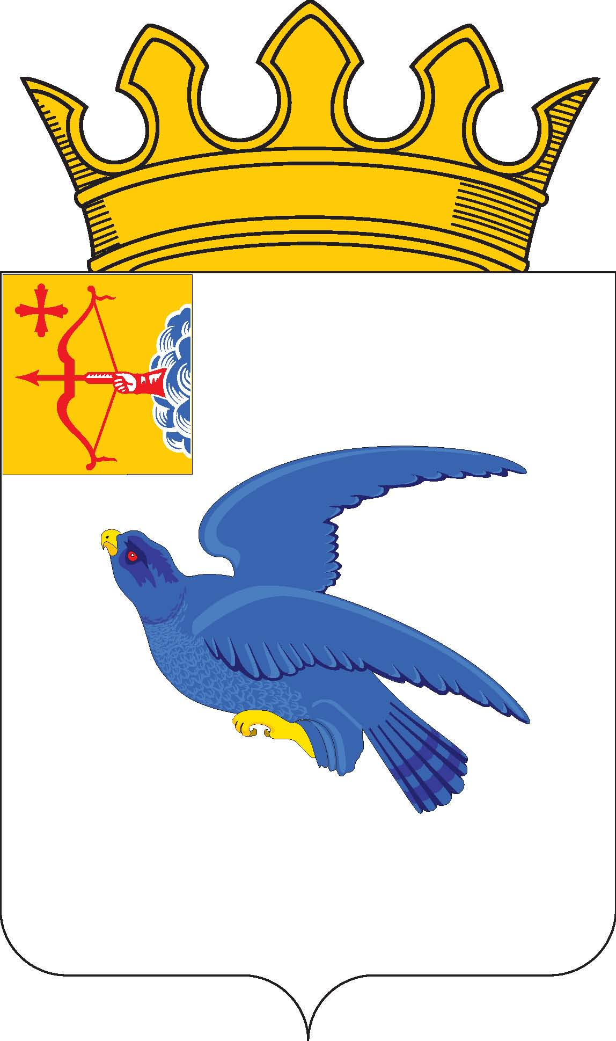
РАЙОННАЯ ДУМА
МАЛМЫЖСКОГО РАЙОНА КИРОВСКОЙ ОБЛАСТИ
шестого созыва

РЕШЕНИЕ

22.09.2023 № 7/27
г. Малмыж

О внесении изменений в решение районной Думы Малмыского района от 12.08.2022 № 8/14

На основании статьи 21 Устава муниципального образования Малмыжский муниципальный район Кировской области районная Дума Малмыжского района РЕШИЛА:
1. Внести изменения в Перечень, находящегося в собственности Малмыжского района Кировской области недвижимого муниципального имущества, подлежащего приватизации в 2023 году и плановом периоде 2024-2025, утвержденный решением районной Думы Малмыжского района от 12.08.2022 № 8/14 «Об утверждении Прогнозного плана приватизации муниципального имущества Малмыжского района Кировской области на 2023 год и плановый период 2024-2025 годов» (с изменениями, внесенными решением районной Думы Малмыжского района от 05.07.2023 № 9/25), утвердив его в новой редакции согласно приложению.
2. Опубликовать настоящее решение в Информационном бюллетене органов местного самоуправления муниципального образования Малмыжский муниципальный район Кировской области и разместить на официальном сайте Малмыжского района в информационно-телекоммуникационной сети «Интернет».
3. Настоящее решение вступает в силу после его официального опубликования.

Глава Малмыжского района Э.Л. Симонов

Председатель районной Думы
Малмыжского района О.Г. Толстобокова

Приложение

УТВЕРЖДЕН

решением районной Думы Малмыжского района
от 22.09.2023 № 7/27
ПЕРЕЧЕНЬ
находящегося в собственности Малмыжского района Кировской области недвижимого
муниципального имущества, подлежащего приватизации в 2023 году и
плановом периоде 2024-2025 год
№ п/п | Наименование объекта | Местонахождение (адрес) | Характеристика объекта (назначение, площадь) | Срок приватизации (год) | Способ приватизации | Ориентировочная начальная цена, (тыс. руб.)
1 | Нежилое здание школы с земельным участком | Кировская область, Малмыжский район,  д. Мелеть,  ул. Юбилейная,  д. 4 | Нежилое здание, площадь объекта 1186,5 кв. метров, земельный участок площадью 40349 кв. метров | 2023-2025 | Аукцион открытый по составу участников | 500,00
2 | Объект газоснабжения жилых домов в  с. Новая Смаиль | Кировская область, Малмыжский район,  с. Новая Смаиль | Объект газоснабжения жилых домов, общей протяженностью  9 557 п. метров | 2023-2025 | Аукцион открытый по составу участников | 3 000,00
3 | Нежилое здание мастерской с земельным участком | Кировская область, Малмыжский район, г. Малмыж,  ул. Пролетарская,  д. 4 | Нежилое здание, площадь объекта 148,6 кв. метров, земельный участок площадью 773,0 кв. метра | 2023-2025 | Аукцион открытый по составу участников | 50,0
№ п/п | Наименование объекта | Местонахождение (адрес) | Характеристика объекта (назначение, площадь) | Срок приватизации (год) | Способ приватизации | Ориентировочная начальная цена, (тыс руб.)
4 | Жилое помещение | Кировская область, Малмыжский район, с. Калинино,  ул. Пролетарская,  д. 52 кв.18 | Жилое здание, площадь объекта 50,4 кв. метров | 2023-2025 | Аукцион открытый по составу участников | 150,00
5 | Муниципальное унитарное предприятие на праве хозяйственного ведения «Малмыжпассажиравтотранс»Малмыжского района Кировской области | Кировская область, Малмыжский район, г. Малмыж, ул. Чернышевского, д.65 | Имущественный комплекс | 2023-2024 | Приватизация путем преобразования в ООО | 13054638,00
6 | Нежилое здание школы | Кировская область, Малмыжский район, д. Преображенка, ул. Шахтерская,д 3 | Нежилое здание, площадь объекта 313,9 кв. метра | 2023-2025 | Аукцион открытый по составу участников | 80000,00
7 | Нежилое здание школы | Кировская область, Малмыжский район, д. Преображенка, ул. Шахтерская,д 3 | Нежилое здание, площадь объекта 248,8 кв. метра | 2023-2025 | Аукцион открытый по составу участников | 80000,00
8 | Нежилое здание столовой | Кировская область, Малмыжский район, д. Преображенка, ул. Шахтерская,д 3 | Нежилое здание, площадь объекта 54,0 кв.метра | 2023-2025 | Аукцион открытый по составу участников | 50000,00
9 | Нежилое здание школы | Кировская область, Малмыжский район, д. Новый Кокуй, ул. Школьная,д 6 | Нежилое здание, площадь объекта 287,5 кв. метров | 2023-2025 | Аукцион открытый по составу участников | 90000,00
10 | Нежилое здание столовой | Кировская область, Малмыжский район, д. Новый Кокуй, ул. Школьная,д 9 | Нежилое здание, площадь объекта 61,7 кв. метров | 2023-2025 | Аукцион открытый по составу участников | 20000,00
11 | Дровяник | Кировская область, Малмыжский район, д. Новый Кокуй, ул. Школьная,д 6 | Нежилое сооружение, площадь объекта 70,0 кв. метров | 2023-2025 | Аукцион открытый по составу участников | 5000,00
12 | Нежилое здание котельной | Кировская область, Малмыжский район,  д. Мелеть,  ул. Юбилейная,  д. 4 | Нежилое здание, площадь объекта 131,2 кв. метра | 2023-2025 | Аукцион открытый по составу участников | 100000,00
13 | Нежилое здание теплицы | Кировская область, Малмыжский район,  д. Мелеть,  ул. Юбилейная,  д. 4 | Нежилое здание | 2023-2025 | Аукцион открытый по составу участников | 50000,00
14 | Нежилое здание с земельным участком | Кировская область, г. Малмыж, ул. Пролетарская, д. 4 | Нежилое здание, деревянное, площадь 148,6 кв. метра с земельным участком 773 кв. метра | 2023-2025 | Аукцион открытый по составу участников | 200000,00

__________________

